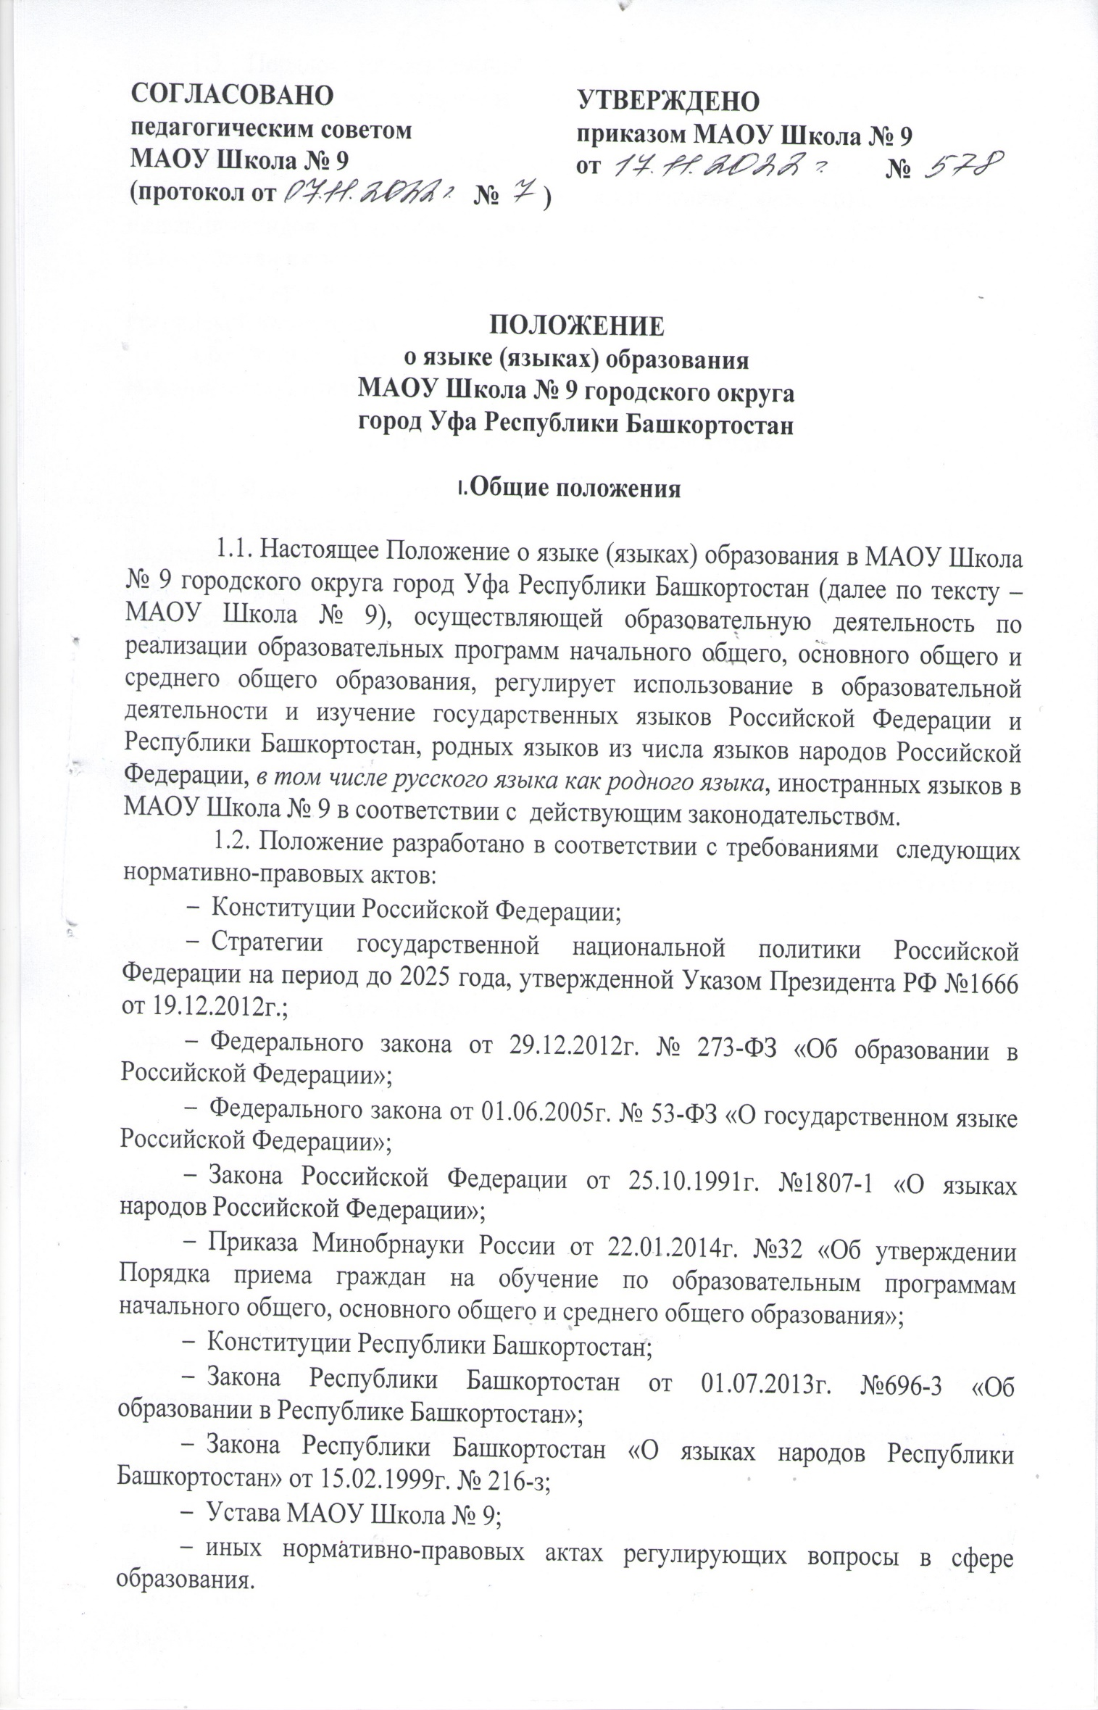

1.3. Порядок использования языков в официальном делопроизводстве определяется законодательством Российской Федерации и Республики Башкортостан.
1.4. Наружное и внутреннее оформление МАОУ Школа № 9 (вывески, бланки, печати, штампы, указатели, наименования кабинетов, помещений, названия стендов и т.д.) обеспечивается на государственных языках Республики Башкортостан в соответствии с действующим законодательством.
1.5. Документы об образовании оформляются на государственном языке Российской Федерации.
1.6. МАОУ Школа № 9 обеспечивает открытость и доступность информации о языках образования.

2. Языки образования и воспитания

  - Язык (языки) образования.
    - Образовательная деятельность в МАОУ Школа № 9 при реализации образовательных программ начального общего, основного общего и среднего общего образования в рамках имеющих государственную аккредитацию образовательных программ осуществляются на русском языке в соответствии с требованиями действующего законодательства и Федерального государственного образовательного стандарта, образовательного стандарта соответствующего уровня образования.
    - Родители (законные представители) обучающегося при поступлении ребенка в МАОУ Школа № 9 знакомятся с Уставом, образовательной программой, локальными актами, в том числе настоящим Положением.
    - Свободный выбор языка образования, изучаемых родного языка из числа языков народов Российской Федерации, в том числе русского языка как родного языка, государственных языков республик Российской Федерации осуществляется по заявлениям родителей (законных представителей) несовершеннолетних обучающихся при приеме (переводе) на обучение по образовательным программам начального общего и основного общего образования".

  - Изучение государственных языков Российской Федерации и Республики Башкортостан.
2.2.1. Преподавание и изучение русского языка как государственного языка Российской Федерации и Республики Башкортостан осуществляется в рамках имеющих государственную аккредитацию образовательных программ в соответствии с федеральными государственными образовательными стандартами, образовательными стандартами. Количество часов в неделю (за год), отводимых на изучение предметных областей «Русский язык и литературное чтение» (на уровне начального общего образования), «Русский язык и литература» (на уровне основного общего образования), учебных предметов «Русский язык», «Литература» (на уровне среднего общего образования), определяется учебным планом и иными локальными актами МАОУ Школа № 9.
2.2.2. Преподавание и изучение башкирского языка как государственного языка Республики Башкортостан в МАОУ Школа № 9 осуществляется в рамках имеющих государственную аккредитацию образовательных программ в соответствии с федеральными государственными образовательными стандартами, образовательными стандартами. Башкирский язык как государственный язык Республики Башкортостан изучается во 2-9 классах в рамках предмета «Башкирский язык» по согласованию с коллегиальными органами МАОУ Школа № 9. Выбор изучения башкирского языка как государственного языка Республики Башкортостан осуществляется по заявлениям родителей (законных представителей) несовершеннолетних обучающихся при приеме (переводе) на обучение по образовательным программам начального общего, основного общего образования, имеющим государственную аккредитацию. Количество учебных часов в неделю (за год), отводимых на изучение предмета, определяется учебным планом МАОУ Школа № 9.

  - Изучение родных языков из числа языков народов
Российской Федерации.

- В МАОУ Школа № 9 преподаются и изучаются родные языки из числа языков народов Российской Федерации, в том числе русский язык как родной язык, в рамках имеющих государственную аккредитацию образовательных программ в соответствии с федеральными государственными образовательными стандартами, образовательными стандартами.
- В школе обучающиеся имеют право на получение начального общего и основного общего образования на родном языке из числа языков народов РФ, в том числе русского языка как родного языка, в пределах возможностей, предоставляемых системой образования, в порядке, установленном законом об образовании. Реализация указанных прав обеспечивается созданием необходимых классов, групп, а также условий их функционирования"
- В МАОУ Школа № 9 могут быть реализованы дополнительные общеразвивающие программы по изучению государственных языков Российской Федерации и Республики Башкортостан, родных языков из числа языков народов Российской Федерации, в том числе русского языка как родного языка.

  - Язык (языки) воспитания.

2.5.1. Внеурочная деятельность и воспитательная работа в МАОУ Школа № 9 осуществляется на государственных языках Российской Федерации и Республики Башкортостан, а также на родных языках из числа языков народов Российской Федерации, в том числе русского языка как родного языка.

2.5. Изучение иностранных языков.

2.5.1. Изучение иностранных языков в МАОУ Школа № 9 на уровнях начального общего, основного общего, среднего общего образования проводится в рамках имеющих государственную аккредитацию основных образовательных программ в соответствии с федеральными государственными образовательными стандартами, образовательными стандартами. Количество учебных часов в неделю (за год), отводимых на изучение предметной области «Иностранный язык», определяется учебным планом МАОУ Школа № 9.
Преподавание иностранных языков может осуществляться в рамках дополнительных общеразвивающих программ.
2.5.2. Родители (законные представители) обучающихся с учетом мнения ребенка имеют право выбора иностранного языка, образовательной программы его освоения, дополнительного изучения иностранных языков с учетом наличия в МАОУ Школа № 9 условий и возможностей, практического уровня подготовки ребенка и фактора преемственности обучения.
2.5.3. МАОУ Школа № 9 предоставляет возможность изучения второго иностранного языка на уровнях основного общего и среднего общего образования, начиная с 5 класса.
2.5.4. Проведение мероприятий, в том числе культурологической направленности, на иностранном языке осуществляется в соответствии с планом работы МАОУ Школа № 9.
2.5.5. Преподавание и изучение отдельных учебных предметов, курсов, дисциплин (модулей) и иных компонентов, могут осуществляться на иностранных языках в соответствии с учебным планом и образовательными программами соответствующего уровня образования.

3. Заключительные положения

3.1. Настоящее Положение вступает в силу с момента утверждения и действует до внесения в него в установленном порядке изменений или замены новым.
3.2. Настоящее Положение обязательно для исполнения всеми участниками образовательных отношений.
3.3. Текст настоящего Положения размещается в сети Интернет на официальном сайте (наименование Организации).

